

**2020-2021 学年**

**电力电子技术研讨课报告**

**第六次**

**第四组**

电气81 文章

电气81 李帛昂

电气81 阚金鹏 2183211379

**1 题目一**

## 1 三相桥式电压型PWM逆变器

**以三相桥式电压型PWM逆变器为对象，研究其在不同调制度下，输出电压的频谱成分变化，依仿真波形分析其工作时序。**

**题目条件：三相桥式逆变电路，直流侧电压850V，调制波频率50Hz，开关频率15kHz，阻感负载R=10Ω，L=4mH。**

## 1.2 仿真模型建立

## QQ截图20201206222702

图1 三相桥式电压型PWM逆变器电路仿真电路图

## 1.3 仿真参数设置及仿真结果

为了体现假想的中性点 ，直流侧电源采用两个直流电压源（DC Voltage Source），幅值均为*U*d /2  425V。

电力电子器件选用带反向并联二极管的MOSFET，通态电阻 Ron=0，正向导通压降Vf=0V，并联二极管导通压降Vfd=0V ，

通过仿真得到的PWM发生器中三角载波uc与ur的波形如图所示。



通过仿真得到的三相相对于直流电源假想中性点 $N^{,}$ 的输出电压uU $N^{,}$、uV $N^{,}$、uW $N^{,}$，，输出线电压uUV，三相输出相电压uUN的波形如图所示。

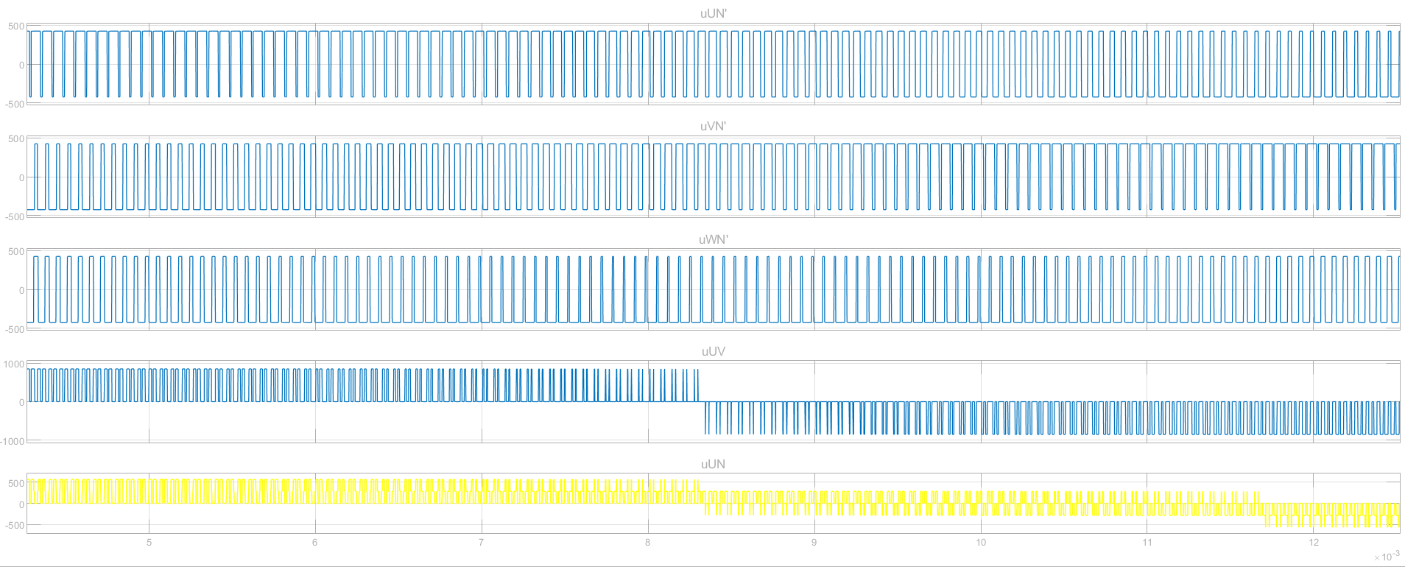

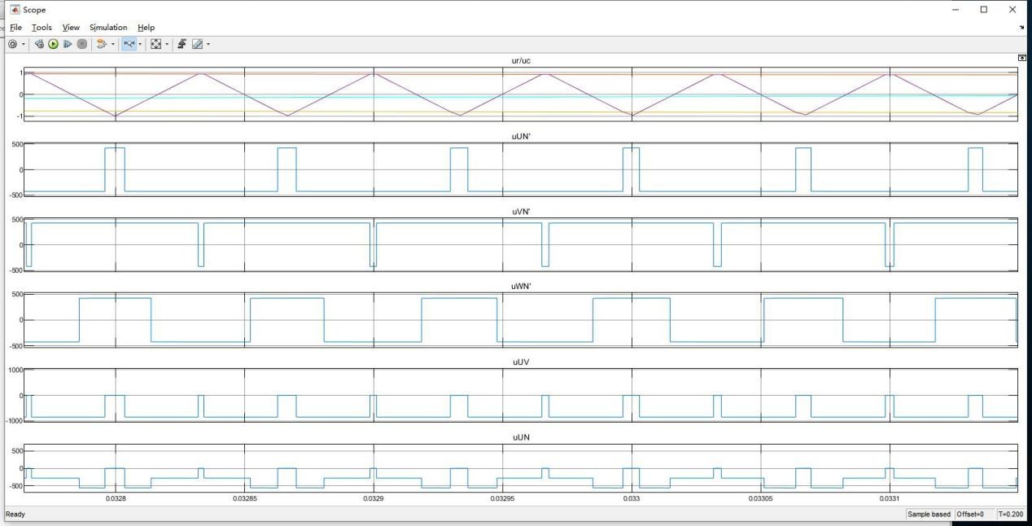

工作时序分析：

三相桥式PWM逆变电路，三相的调制信号、、依次相差120°，U、V、W各相功率开关器件的控制规律相同，以U相为例，当>时，给上桥臂V1导通信号，给下峭壁V4关断信号；当<时，给上桥臂V1关断信号，给下桥壁V4导通信号。V4和V1的驱动信号始终是互补的。V相及W相的控制方式和V相相同。

**逆变输出线电压的谐波分析**

在调制度*a*  0.8的条件下，给出了该频谱图在频率 *f*  15kHz、30kHz、45kHz、60kHz附近的放大图。

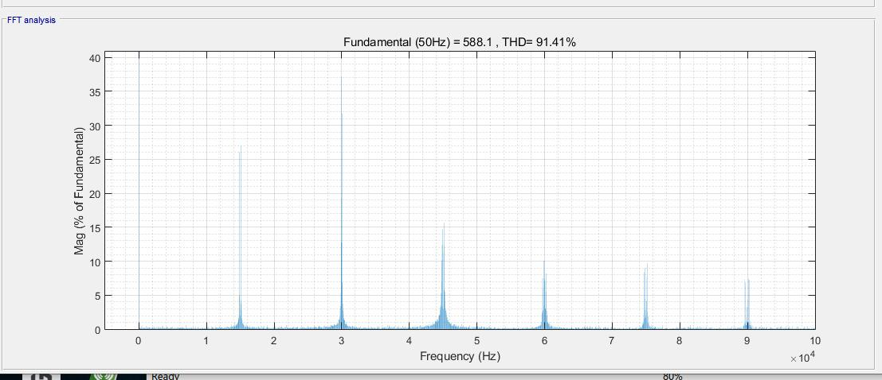

可以看出，三相桥式 PWM 逆变器的输出线电压仅含有基波分量和载波频率 fc 整数倍**附近**的频率分量，不含载波频率 fc 整数倍的频率分量，且谐波角频率 $nωc±kωr$ 中，当n为奇数时，k取不为3的整数倍的偶数；当n为偶数时，k 取不为3的整数倍的奇数。

在调制度为1，0.8，0.5，0.3，0.1时，输出线电压的频谱成分。

调制度a=1：

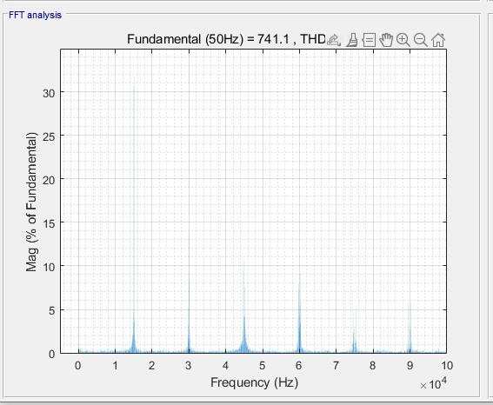

调制度a=0.8：



调制度a=0.5：

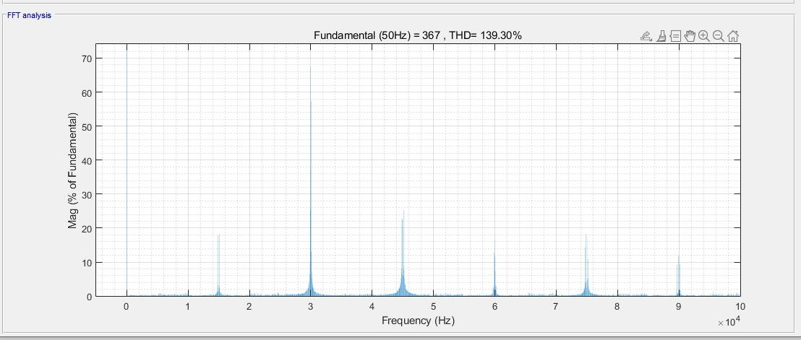

调制度a=0.3：

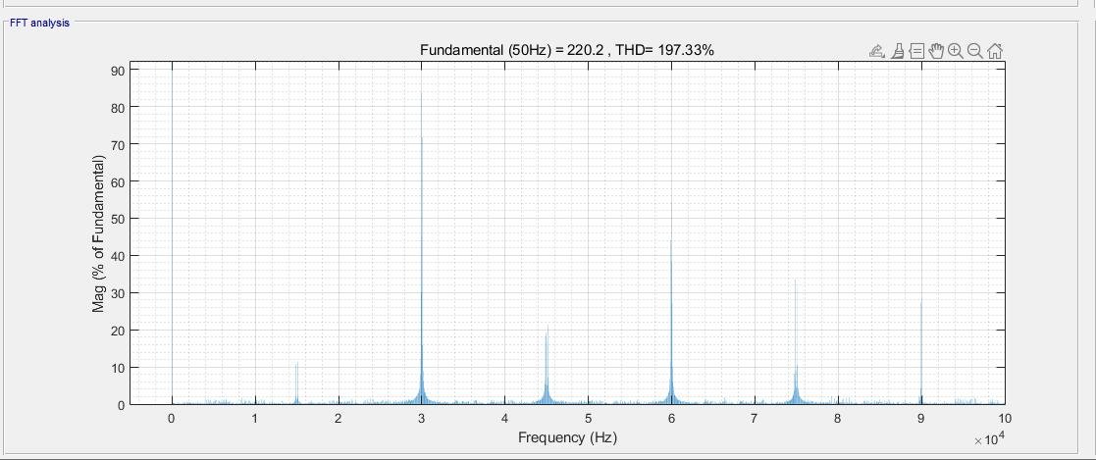

调制度a=0.1：

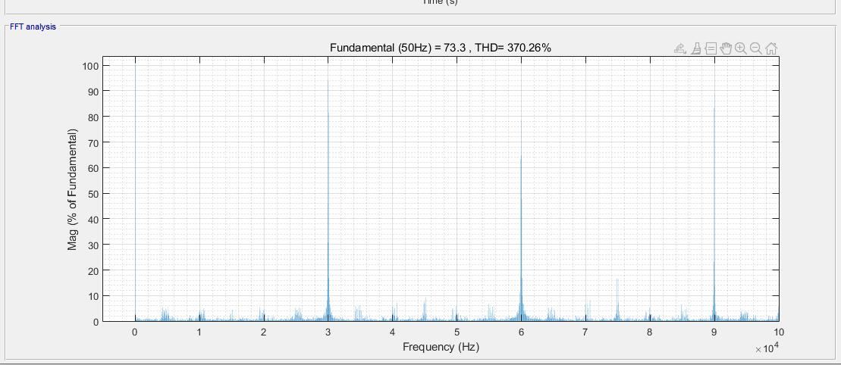

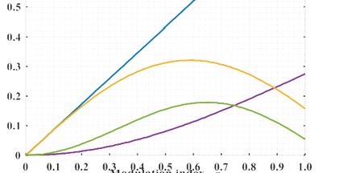

将a从0到1变化，观察各次谐波的变化

（蓝色为基波，紫色为 $1*15kHZ+2*50HZ$，橘色为 $2*15kHZ+1*50HZ$，绿色为 $3*15kHZ+2*50HZ$。）

可以看出，三相桥式PWM逆变器的输出线电压中基波的幅值随调制度的增大而线性增大。当调制度a=1时，线电压基波幅值U1m与直流电压Ud的比值约为0.866，即 $\frac{\sqrt{3}}{2}$，与三相桥式 PWM 逆变电路的直流电压利用率相对应。

输出电压频谱分析：

共用载波信号时，输出的线电压中，所包含的谐波角频率为：



式中，n=1,3,5,……时，k=3(2m-1）1，m=1,2,……；

n=2,4,6,……时,m=0,1,……时，k=6m+1;

m=1,2,……时，k=6m-1

由此知，谐波中不含低次谐波，只含有 $ω_{c}$ 及其倍数次附近的谐波，谐波中幅值较高的是 $ω_{c}+2ω_{r}$, $2ω_{c}+ω_{r}$,这些谐波是很容易滤除的。

本题中可知，输出线电压谐波分要分布在在15Hz，30kHz，45kHz，60kHz····附近，与仿真结果基本吻合

**2 题目二**

## **单相全桥结构PWM整流器**

**以单相全桥结构PWM整流器为对象，直流侧采用恒压源，控制交流输出电流，使变流器工作于四个象限。可以改变输出电流与相角。**

**题目条件：单相全桥PWM整流电路,系统频率50Hz，开关频率20kHz,交流电源220V,交流侧电感4mH,直流侧恒压源550V，交流侧电流25A滞后交流侧电源电压30°**

**一、基础设置**

首先设置仿真步长为5e-8，如图2-2（由于在本题中载波的频率是，如果仿真的步长选择太大，或者采用系统默认的波长，那么可能会出现波形失真的情况，如图2-1）

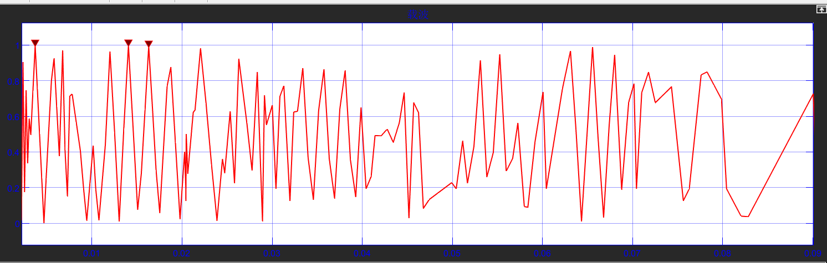

图2-1 采用系统默认波长时的载波波形图

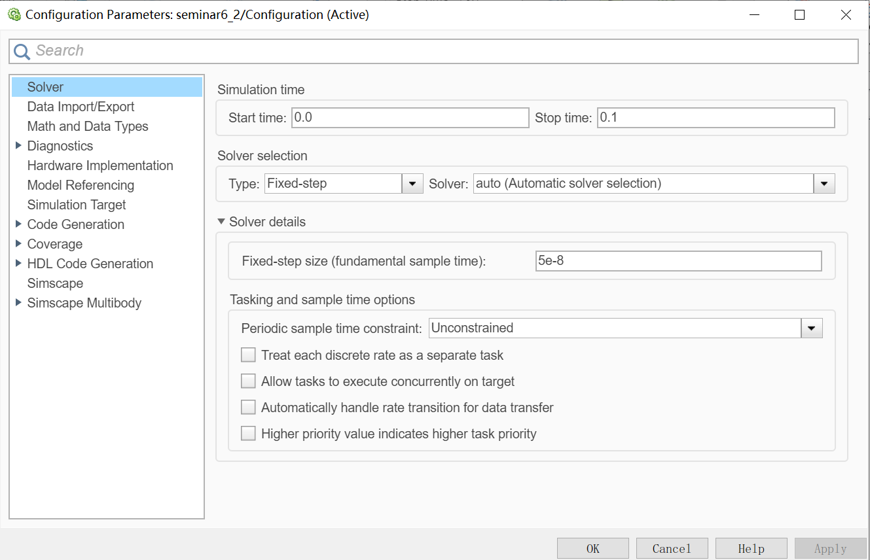

图2-2 设置系统的仿真步长为5e-8

通过观察此时的载波的波形，如图2-3可知，此时的波长选择合适

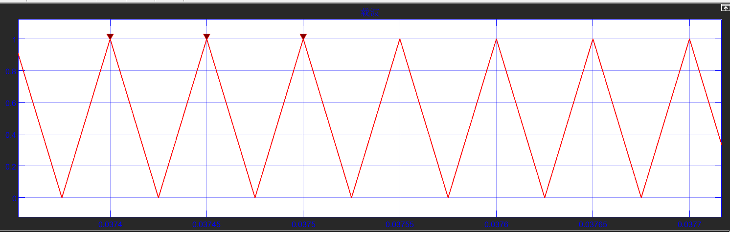

图2-3 仿真步长为5e-8时的载波波形图

搭建的电路图如图2-4所示  
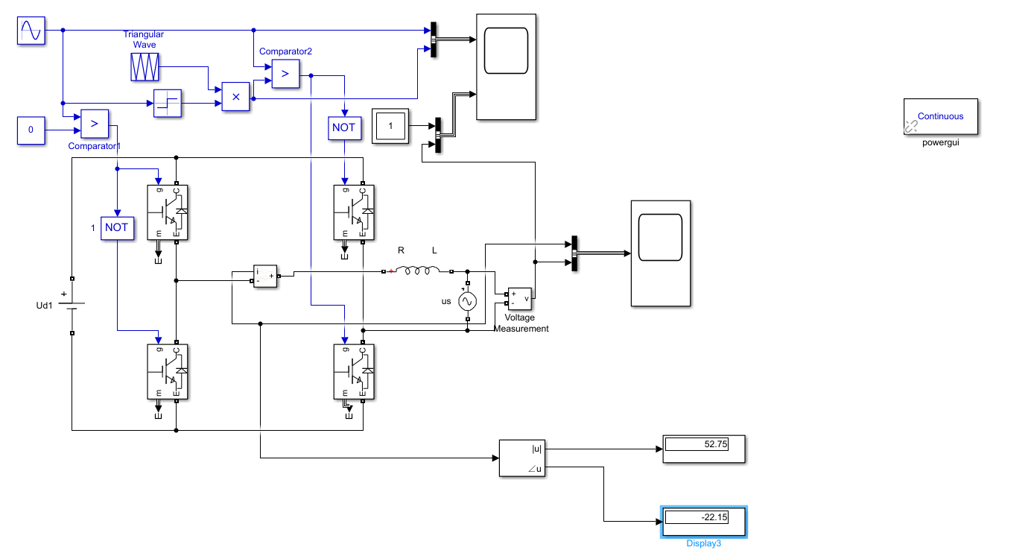

图2-4 仿真电路图

1. **器件参数设置**

设置IGBT为理想IGBT，如图2-5；同时设置交流侧电感为，如图2-6；由已知条件交流侧电流大小为，并且落后交流侧电源，根据公式可知此时的。此时根据公式，设置调制波调制度为，相角落后，频率为，如图2-7所示。将载波设置为20，并且此处采用单极性PWM，如图2-8所示。

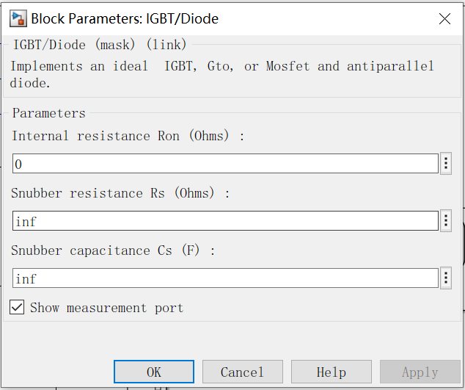 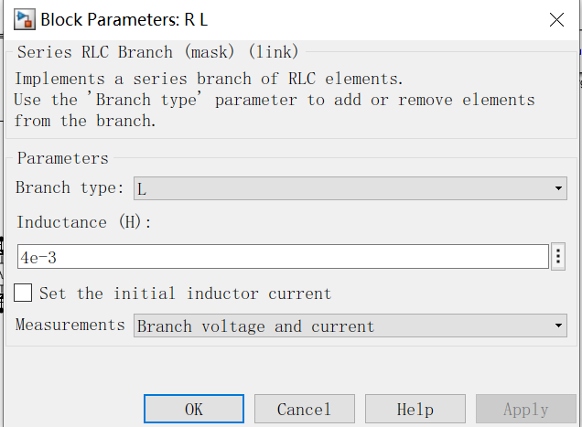

图2-5 IGBT模块设置 图2-6 交流侧电感设置

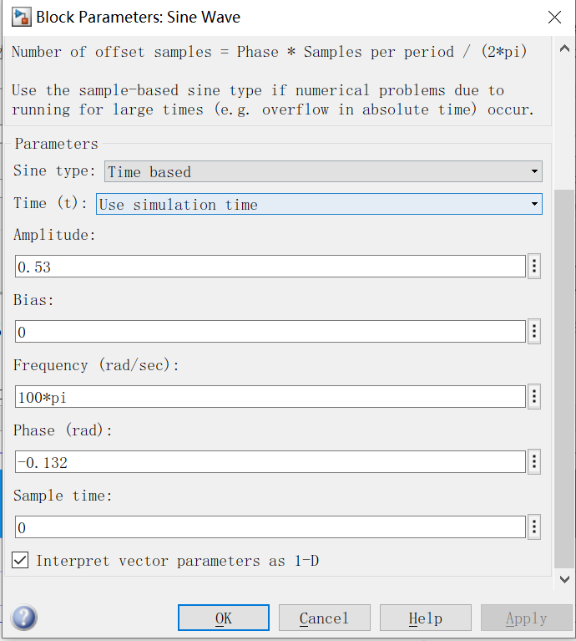 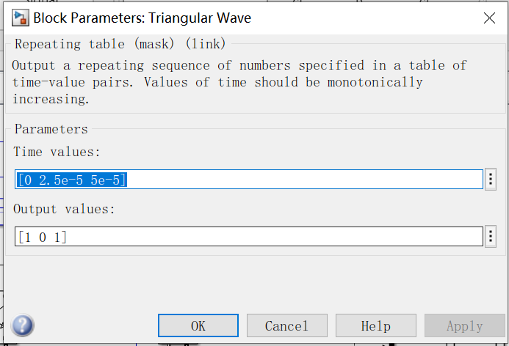

图2-7 调制波设置 图2-8 载波设置

1. **仿真波形及分析**

交流侧电流波形如图2-9所示，可以看出来，实际上电流波形并不是规整的正弦波，但是在很大程度上接近正弦波。

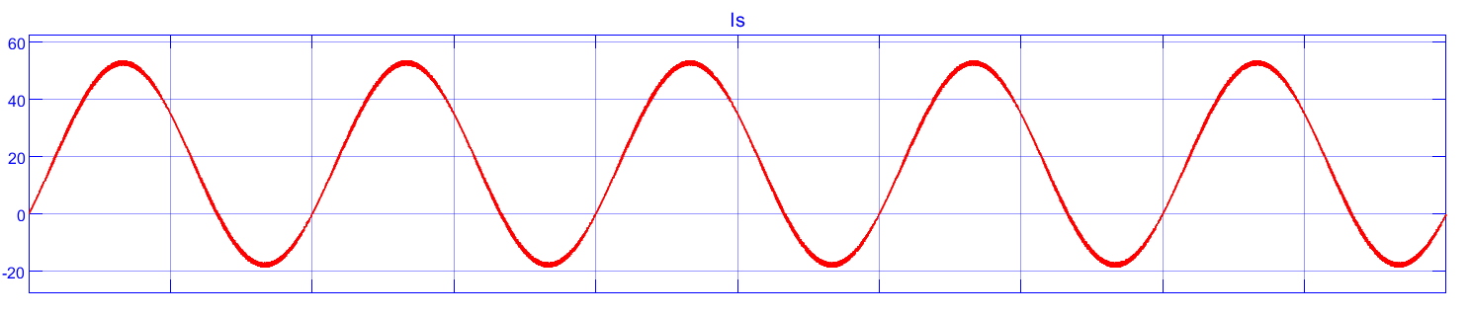

图2-9 交流侧电流波形

将该波形放大，同时与PWM控制波形放在一起比对，如图2-10所示。我们可以看到，电流波形实际上是一段段拼接起来的，这也正是PWM技术产生波形的原理。

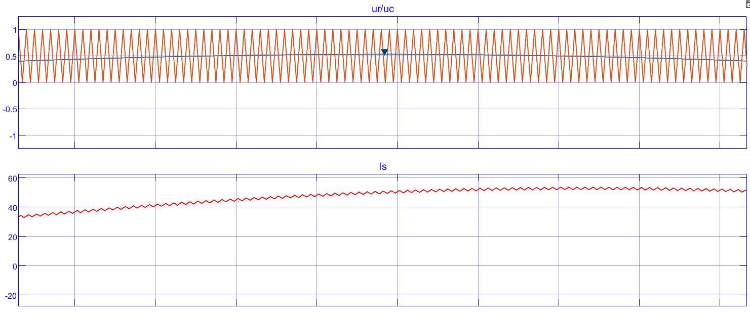

图2-10 放大后的交流侧电流与PWM控制波形

由电路图中添加的fourier模块，读出交流侧电流中的基波最大值和相角，如图2-11所示。可以看到，基波落后电源电压，符合老师做给的题目参数中落后的要求。同时其有效值为，也符合老师所给的的有效值条件。

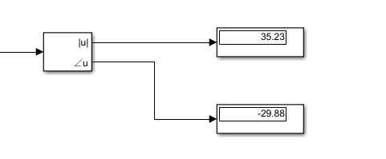

图2-11 交流侧电流的基波最大值与相角

完整的波形图如图2-12所示

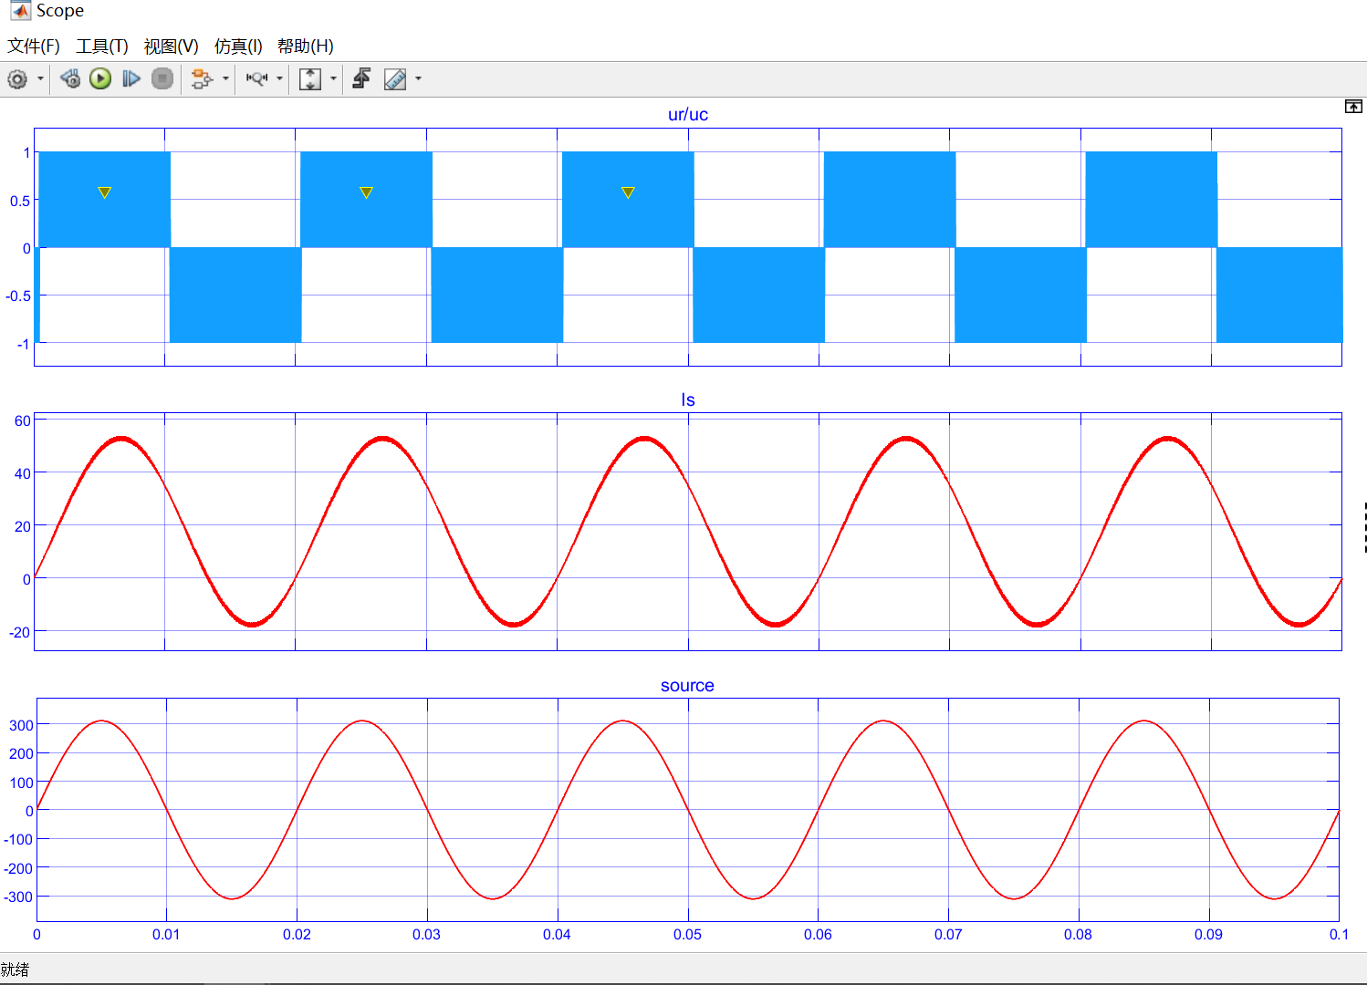

图2-12 题给条件下的仿真波形